‘



**电力电子技术A实验报告**

**实验名称： 05场效应管放大器**

**系 别： 信息学院计算机科学与技术系**

**实验者姓名：**

**学 号：**

**实验日期： 2023年11月8日**

**实验报告完成日期：**2023**年**11**月13日**

**指导老师意见：**

目录

一、实验目的 3

二、实验原理 3

1. 场效应管概念与分类 3

2. N沟道结型场效应管的特性曲线和示意图（红色为耗尽层） 3

3. N沟道结型场效应管的特性曲线和示意图（红色为耗尽层） 5

4. 场效应管参数测试原理 5

5. 场效应管放大电路 6

6. 场效应管放大电路的静态工作点 7

7. 场效应管放大电路的动态参数 7

8. 场效应管放大器电路原理图 9

9. 自给偏置场效应管放大器 9

10. 恒流源负载的场效应管放大器 10

三、实验仪器 10

四、实验内容 10

1. 搭接场效应管放大电路 10

2. 静态工作点的调试测量 11

3. 场效应管放大器参数测试 12

4. 场效应管参数测试 14

五、思考题 16

1、试简单说明，为什么场效应管基本放大电路的输入电阻的测量方法不能使用三极管基本放大电路的那种测试方法？（注意查看示波器探头的相关参数） 16

三极管是电流控制器件，通过控制基极电流到达控制输出电流的目的。因此，基极总有一定的电流，故三极管的输入电阻较低；场效应管是电压控制器件，其输出电流决定于栅源极之间的电压，栅极基本上不取电流，因此，它的输入电阻很高，可达109～1014Ω。所以场效应管是高输入电阻，不能像三极管基本放大电路那样串联一个电阻测量输入电阻。 16

六、 实验总结 16

**一、实验目的**

1. 学习场效应管放大电路设计和调试方法
2. 掌握场效应管放大电路静态工作点的调试及测量方法
3. 掌握场效应管放大电路动态参数的测量方法
4. 学会高输入阻抗放大器的输入阻抗的测量方法

**二、实验原理**

1. 场效应管概念与分类

场效应管简称FET,是电压控制电流型的一种半导体器件。它不仅具有半导体三极管的体积小，重量轻，耗电少，寿命长的优点。

按结构分为MOS型和结型

按沟道分为N沟道和P沟道

K30A，N沟道结型场效应管

栅极N沟道间绝缘，输入阻抗很高，达10^10 Ω(几百兆)

➢ 通过输入电压控制输出电流，有放大作用，常用于大规模集成

电路中的输入前端

➢ Av与跨导有关，gm在1~5之间

所以Av较小，要提高Av 不能单纯提高漏极电阻，否则Q点将

从放大区进入截止区，要采用有源负载

1. N沟道结型场效应管的特性曲线和示意图（红色为耗尽层）

反映了漏源电压VDS对漏极电流ID的控制作用。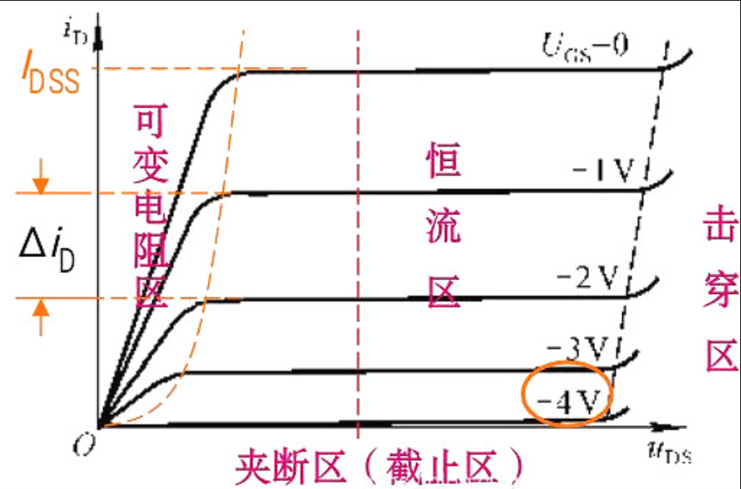 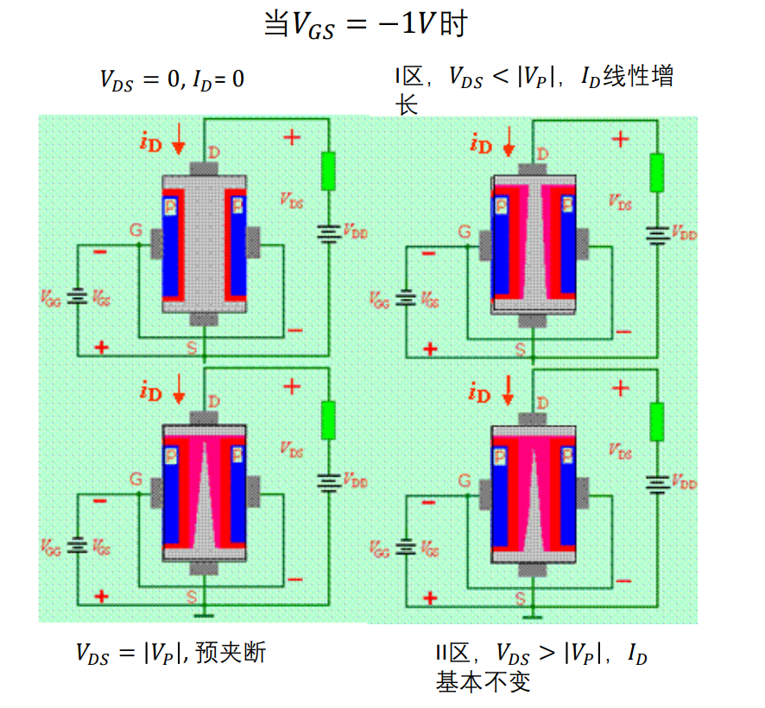

1. N沟道结型场效应管的特性曲线和示意图（红色为耗尽层）

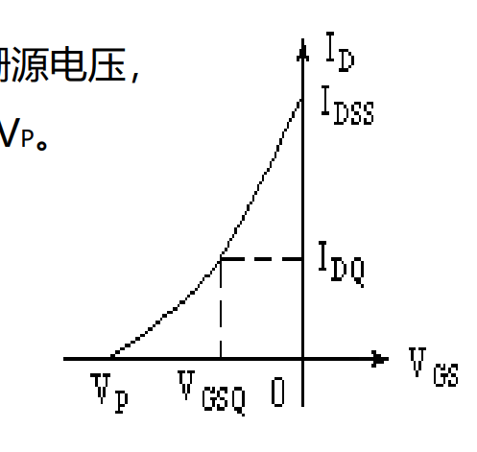

1. 场效应管参数测试原理

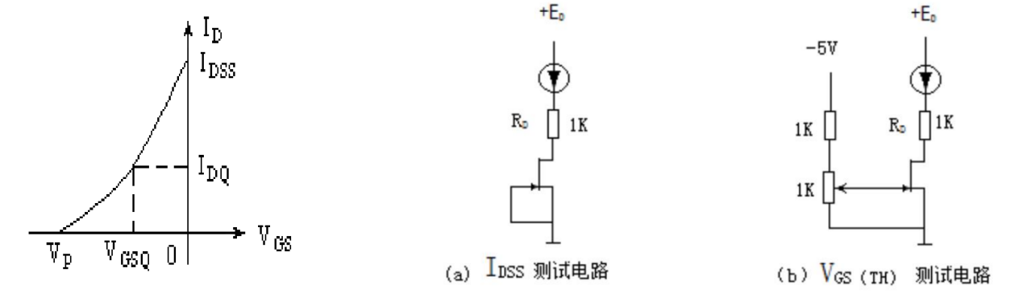

测试方法：

图a. 根据IDSS的定义，满足VGS=0,采用测量RD两端电压的方法来换算电流。

图b. 根据VP的定义，需满足ID=0,这里我们采用调整电位器使漏极电压

VD=+ED的方式来满足这一条件。这里需要注意的是在调整电位器的过程中，

当VGS<VP后， ID始终为0, 漏极电压VD的值会保持在一个固定的值。

1. 场效应管放大电路

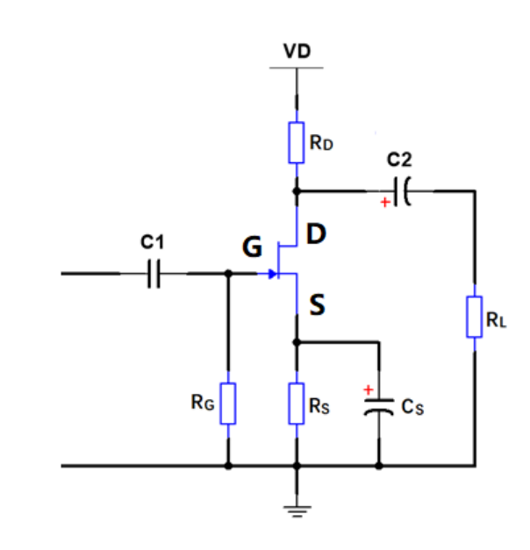

该电路利用了结型场效应管在栅源电压VGS=0时，漏极电流ID≠0的特点,用漏极电流在源极电阻RS上产生压降为栅源级间提供一个偏压，所以称为自偏压电路。

1. 场效应管放大电路的静态工作点

① 静态工作点计算公式

静态时，由于场效应管栅极电流为0，所以电阻RG上的压降为0，因此栅极电位VGQ=0

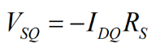而源极电位

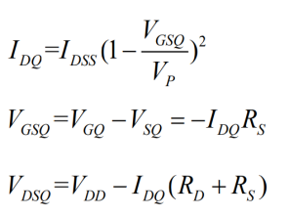

② 静态工作点调试与测量

场效应管静态工作点的测量与调试方法与基本放大电路方法类似。采用测量场效应管源极，栅级，漏极的对地电压，然后换算得到静态工作点（IDQ,VDSQ,VGSQ)的值

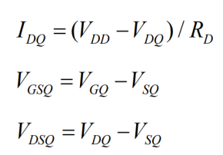

通常我们通过调整电阻RS的值来改变电路的静态工作点。

1. 场效应管放大电路的动态参数
2. 微变等效电路

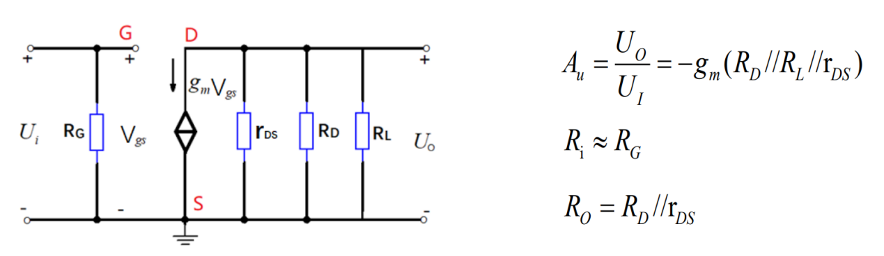

1. 放大倍数和输出电阻的测量

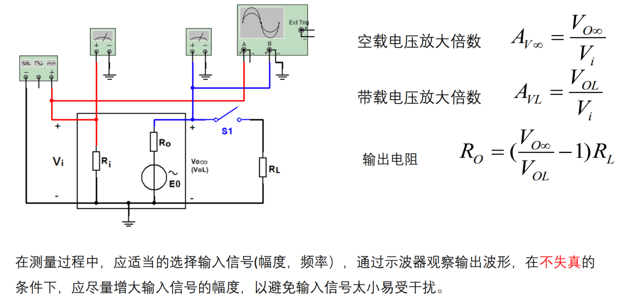

1. 输入电阻的测量

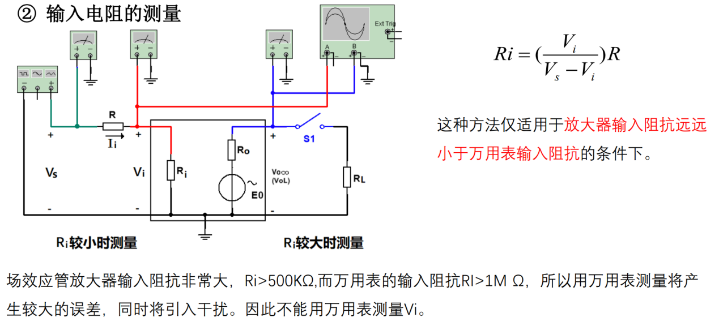

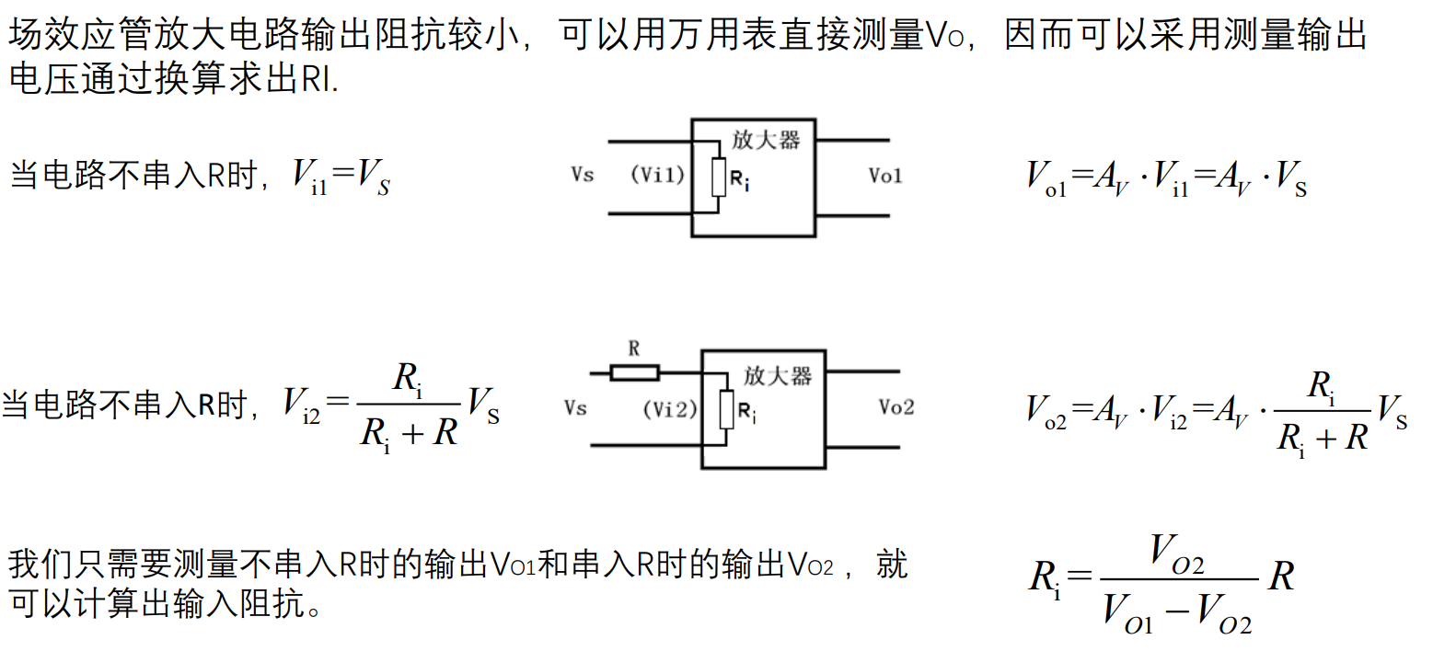

1. 场效应管放大器电路原理图

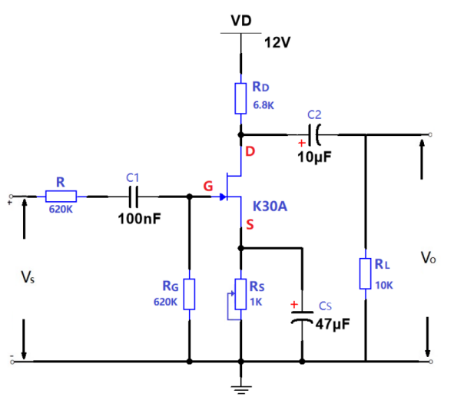 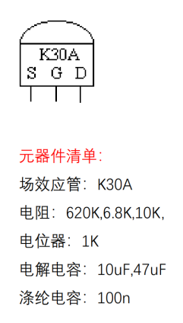

1. 自给偏置场效应管放大器

自给偏置 N 沟道场效应管共源基本放大器如图所示，该电路与普通双极型晶体管放大器的偏置不同，它利用漏极电流 ID在源极电阻 Rs 上的电压降 IDRs 产生栅极偏压，即：VGSQ= -IDRs。由于 N 沟道场效应管工作在负压，故此称为自给偏置，同时 Rs 具有稳定工作点的作用。该电路主要参数为：

电压放大倍数：Av = Vo / Vi = - gmRL′

式中：RL′= RD‖RL‖rDS

输入电阻 ：Ri≈RG

输出电阻 ：Ro= RD‖rDS

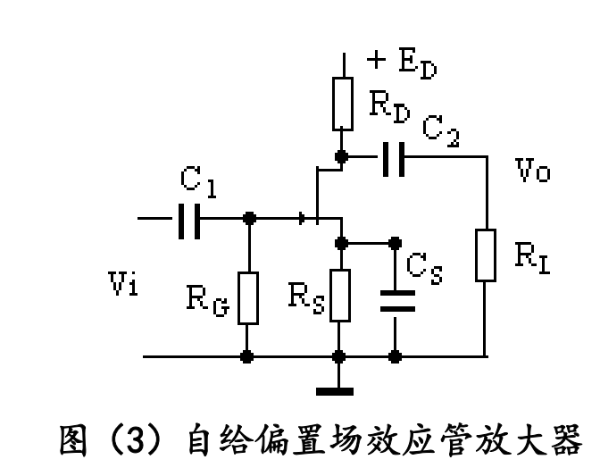 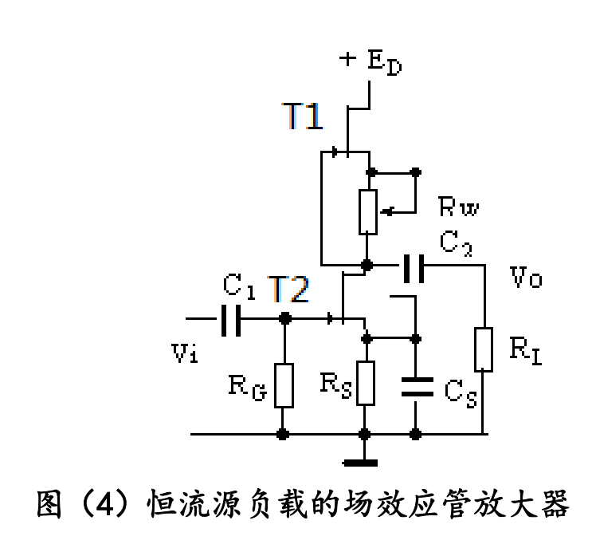

1. 恒流源负载的场效应管放大器

由于场效应管的 gm较小，与双极型晶体管相比，场效应管放大器的电压放大倍数较小。提高其放大倍数的一种方法是：采用恒流源负载，即在图 3 中将 RD 用一个恒流源代替，如图 4 所示。它利用场效应管工作在饱和区时，静态电阻小、动态电阻较大的特性，在不提高电源电压的情况下可获得较大的放大倍数。

**三、实验仪器**

1、示波器 1 台

2、函数信号发生器 1 台

3、数字万用表 1 台

4、多功能电路实验箱 1 台

**四、实验内容**

* 1. 搭接场效应管放大电路

根据实验原理中的设计参数，在多孔实验板上搭接实验电路，检查电路连接无误后，方可将+12V 直流电源接入电路。其中 Rs 采用实验箱上的 1KΩ电位器。

注意事项：

1. 场效应管的源极（S）和漏极（D）可以互换使用，为搭接规范，本实验中规定：场效应 K30A 平面朝向实验者，从左到右分别为 S、G、D。
2. 电路搭接之前，请检查滑动变阻器是否接触良好，如已经坏掉，请找老师更换。
3. 其余注意事项，请参看基本放大器的相关部分提示。

原理图：

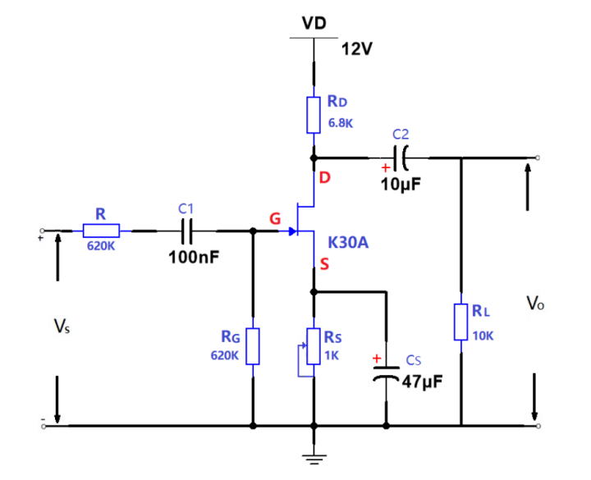

实验电路：

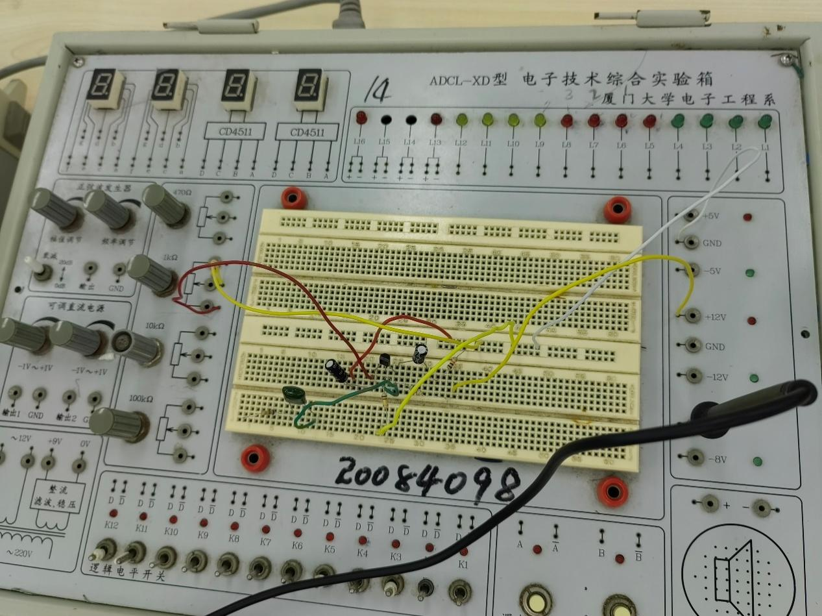

* 1. 静态工作点的调试测量

根据设计理论值，通过调整电位器 Rs，使静态工作点 VDQ=6V，测量其余值并填入下表 2，下表中 IDQ、VDS和 VGS根据左边的三个测量值进行计算得出。

表 2：静态工作点设计、测量值

|  |  |  |  |  |  |  |
| --- | --- | --- | --- | --- | --- | --- |
|  | 测量 | | | 计算 | | |
| 静态工作点 | VDQ(V) | VGQ(V) | VSQ(V) | IDQ(mA) | VDS(V) | VGS(V) |
| 测量值 | 6.003 | 0.004 | 0.517 | 0.88191176 | 5.486 | -0.513 |

计算过程：

IDQ=(VDD-VDQ)/RD=(12V-6.003V)/6.8KΩ=0.8819mA

VDS=VDQ-VGQ=6.003V-0.004V=5.486V

VGS=VGQ-VSQ=0.004V-0.517V=-0.513V

万用表数值：

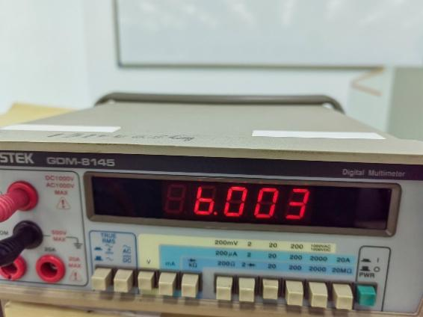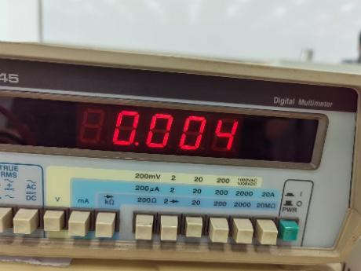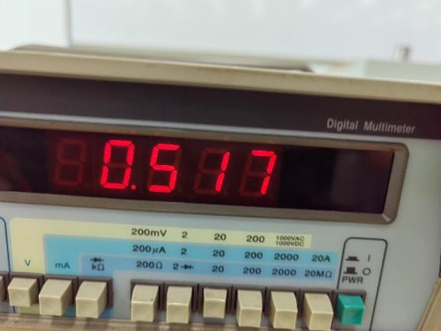

* 1. 场效应管放大器参数测试

实验要求：

放大倍数、输出阻抗的测量

不接入辅助电阻R,选择合适的输入信号 （2kHz 100mV）,在空

载（RL=∞）情况下，用示波器同时观察输入和输出波形（Vi 和

Vo），保证输出波形不失真。

测量Vs,Vo∞,VoL,并计算Av,Ro注意：

1、测量输入电阻的方法和基本放大电路不一样，测量输出端时，请不要在输入端挂接示波器探头。

|  |  |  |  |  |  |
| --- | --- | --- | --- | --- | --- |
| 测量 | | | 计算 | | |
| Vi=Vs(mV) | VOL(mV) | Vo∞(V) | AV∞ | AVL | RO(kΩ) |
| 100.37 | 654.3 | 1.0166 | 10.129 | 6.519 | 5.54 |

计算过程：

AV∞= Vo∞/ Vi=1.0166V/100.37mV=10.129

AVL= VOL/ Vi=654.3mV/100.37mV=6.519

RO= (Vo∞/ VOL-1)×RL=(1.0166V /654.3mV -1)×10 KΩ=5.54kΩ

测试电路：

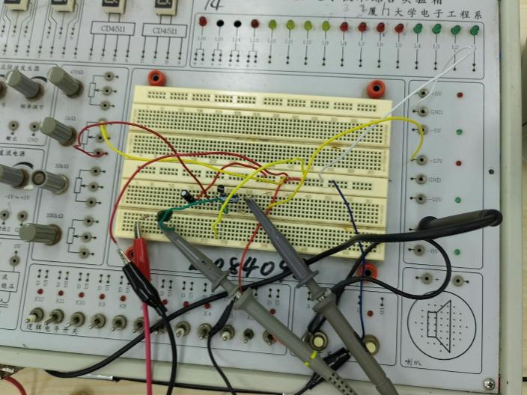

示波器波形图：

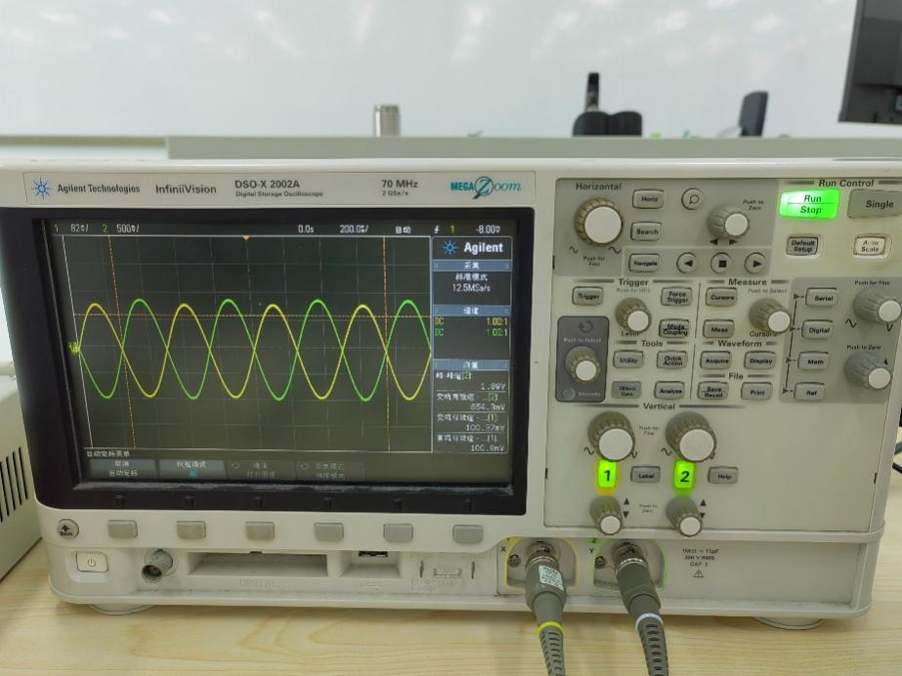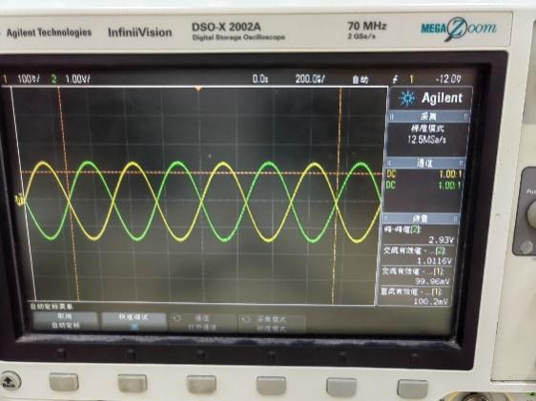

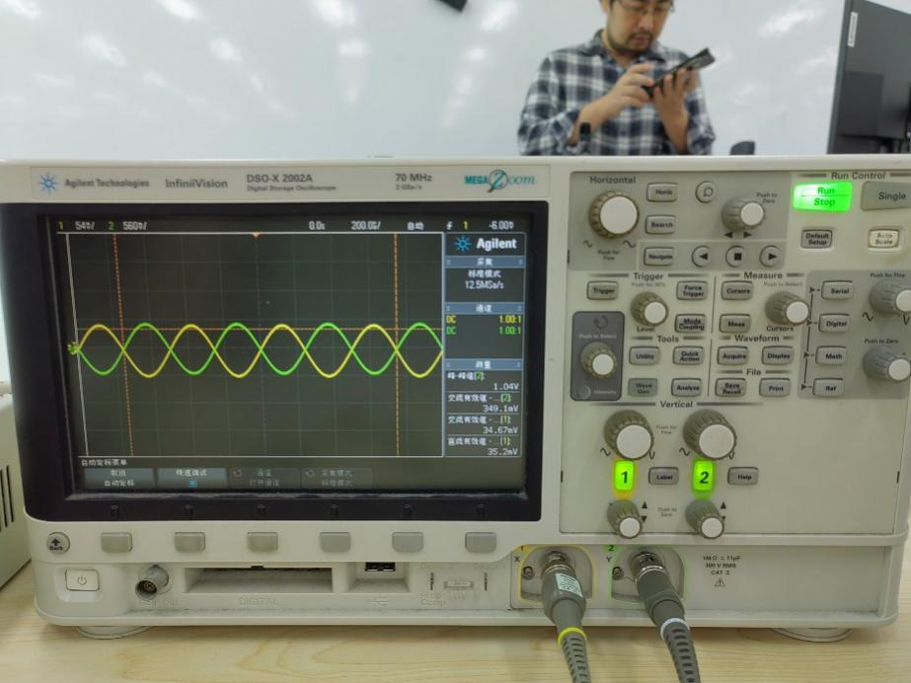

输入阻抗的测量

实验要求：

选择合适的输入信号（2kHz，100mV）,在空载（RL=∞）情况下，用示波器同时观察输入和输出波形（Vi和Vo），保证输出波形不失真。

测量不串入辅助电阻R时的输出Vo1，测量串入辅助电阻R时的输出Vo2,并计算R。

|  |  |  |  |  |
| --- | --- | --- | --- | --- |
| 测量 | | | 计算 | |
| Vo1(V) | Vo2(mV) | R(kΩ) | Ri(kΩ) | AV |
| 1.0166 | 349.1 | 620 | 324.26 | 10.129 |

计算过程：

AV=VO1/VI=1.0166V/100.70mV=10.129

RO=R×Vo2/( Vo1- Vo2)=620 KΩ×0.3491/(1.0166-0.3491)=324.26 KΩ

* 1. 场效应管参数测试

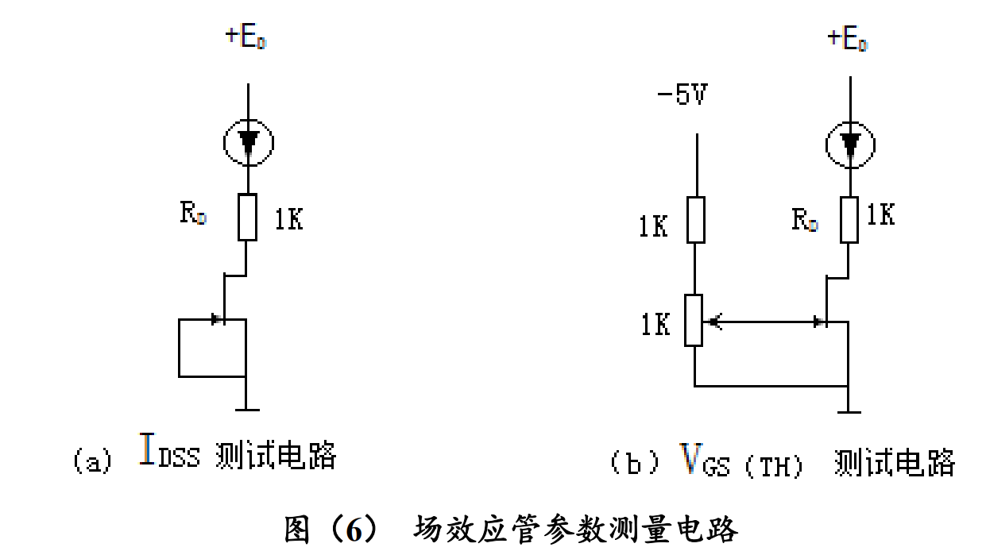

按图 6 搭接电路，测量相关参数。

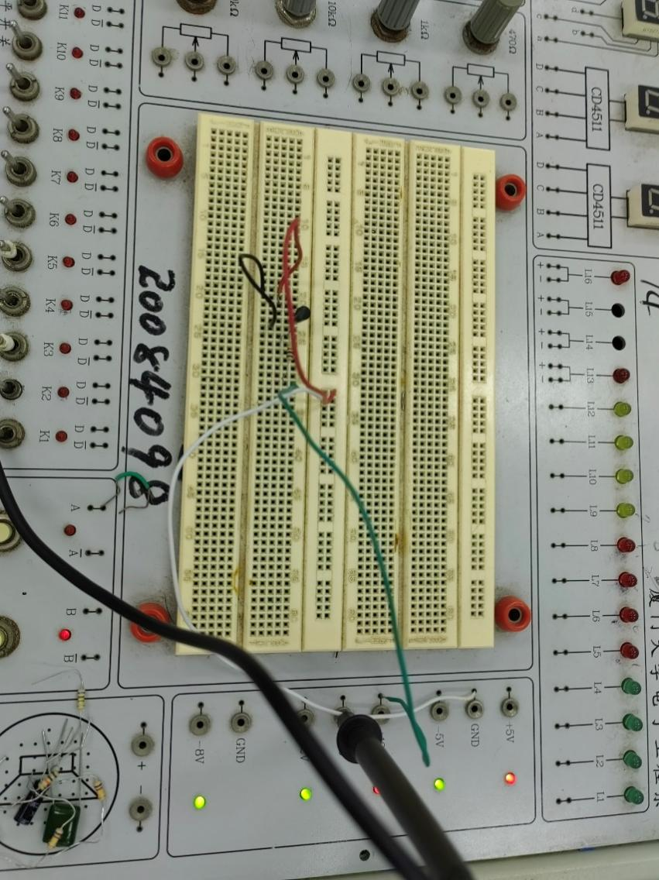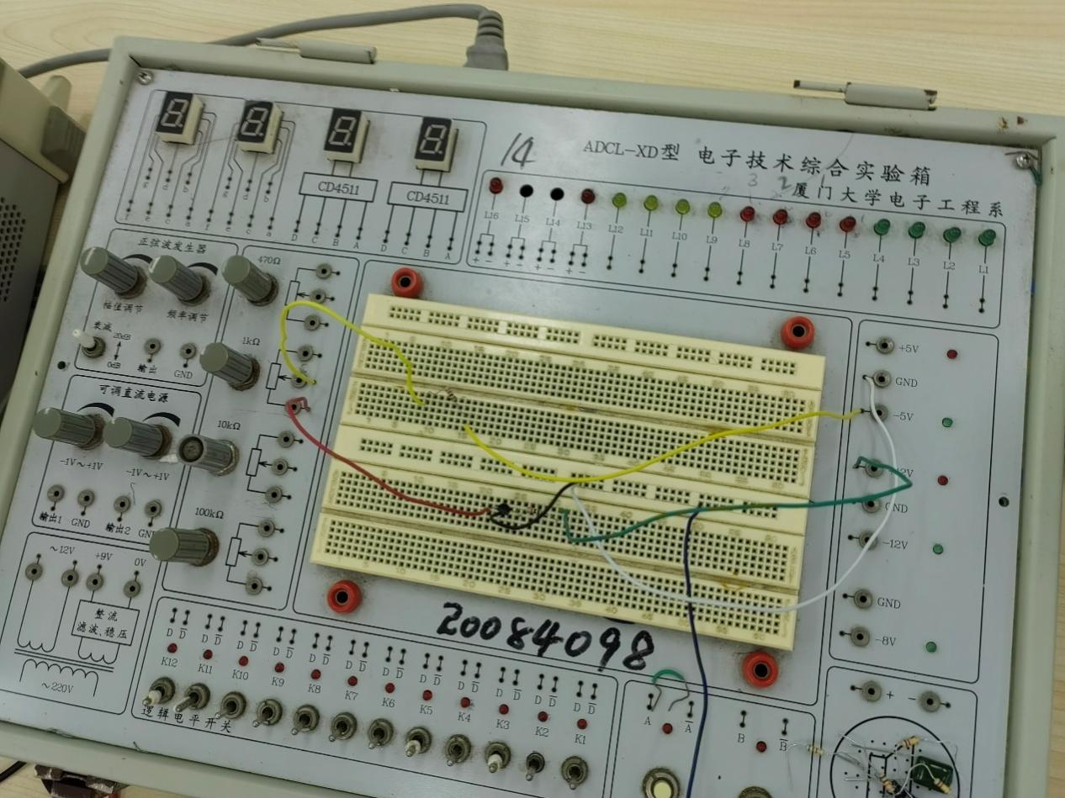

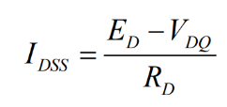注意：

1.测量 IDSS时，

2.测量 VGS（th）时，调节 Rw，尽可能使得 VDQ为最大值，此时：

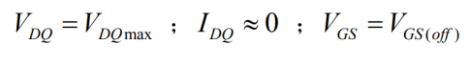

表 1：场效应管主要参数测量

|  |  |  |  |  |
| --- | --- | --- | --- | --- |
| VD(V) | IDSS(mA) | VP(V) | VGS(V) | IDQ |
| 3.682 | 3.682 | -0.500 | -2.516 | 0 |

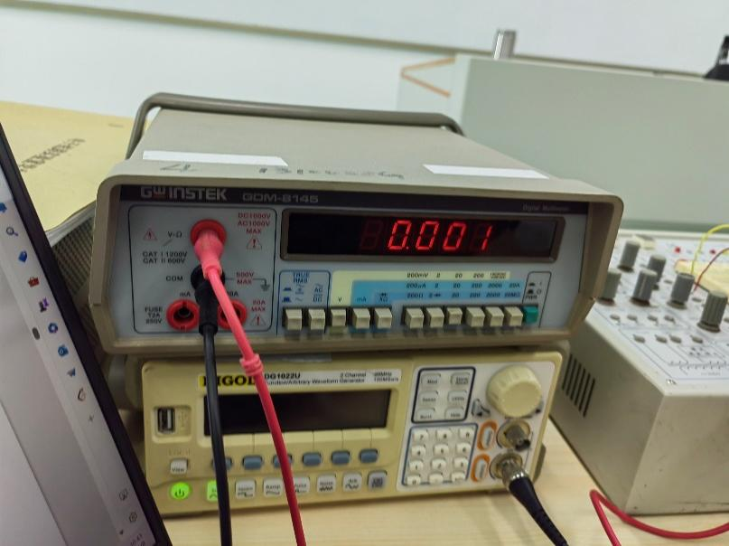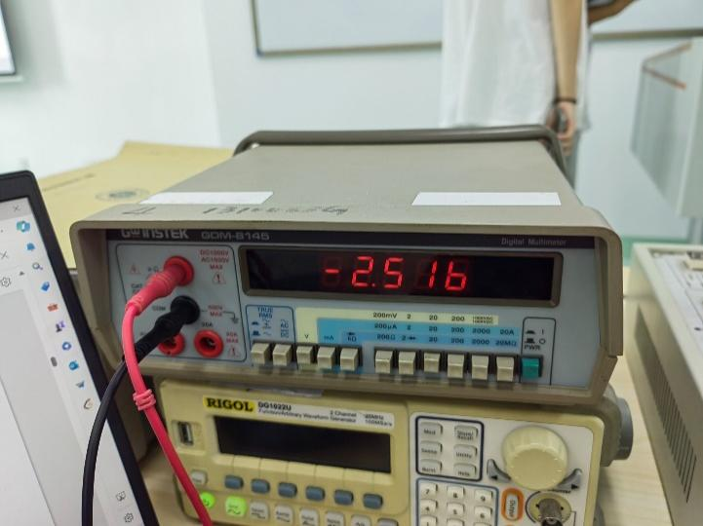

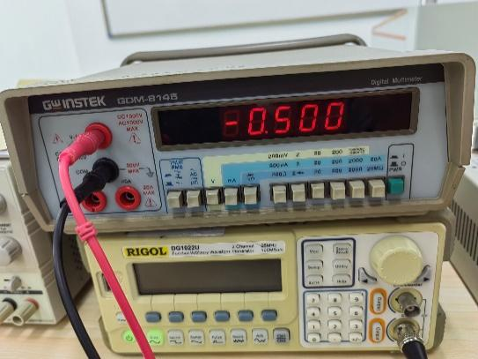

**五、思考题**

1、试简单说明，为什么场效应管基本放大电路的输入电阻的测量方法不能使用三极管基本放大电路的那种测试方法？（注意查看示波器探头的相关参数）

三极管是电流控制器件，通过控制基极电流到达控制输出电流的目的。因此，基极总有一定的电流，故三极管的输入电阻较低；场效应管是电压控制器件，其输出电流决定于栅源极之间的电压，栅极基本上不取电流，因此，它的输入电阻很高，可达109～1014Ω。所以场效应管是高输入电阻，不能像三极管基本放大电路那样串联一个电阻测量输入电阻。

1. **实验总结**

这次实验，直观地展现了场效应管放大器的原理，包括了学习场效应管放大电路设计和调试方法、掌握场效应管放大电路静态工作点的调试及测量方法、掌握场效应管放大电路动态参数的测量方法、学会高输入阻抗放大器的输入阻抗的测量方法，复习了场效应管放大器电路分析计算。

从实验中获得的经验是示波器要好好接地，并且要合理地使用面包板空间，更要注意面包板排列相通情况。